Lunes
07
de junio

3° de Secundaria
Historia

Transición política

Aprendizaje esperado: Reconoce las causas del descontento y el proceso de la transición política en el México actual.

Énfasis: Reconocer las reformas electorales y el proceso de la alternancia política en las últimas cuatro décadas.

¿Qué vamos a aprender?

Se te recomienda tener a la mano tu libreta y un bolígrafo para que hagas anotaciones, también puedes utilizar su libro de texto para que consultes imágenes o el tema en particular.

Como recordarás, en sesiones pasadas se abordaron los temas de la crisis económica de los años ochenta y el inicio del modelo neoliberal en la economía mexicana. Es en este contexto de globalización económica que México experimentó una alternancia política. A partir de ese momento, la sociedad mexicana pudo elegir entre diversos candidatos para los cargos de elección popular y ya no fue necesario pertenecer exclusivamente al partido oficial para formar parte de los grupos de poder, en este caso, el PRI.

La democratización política no fue fácil, las reformas electorales que permitieron la alternancia política se llevaron a cabo paulatinamente gracias a la presión constante de la ciudadanía y de las organizaciones sociales, así como los grupos de oposición. Por ello, a lo largo de esta sesión conocerás sobre las reformas electorales más importantes efectuadas en los últimos cuarenta años, así como sus causas, consecuencias y limitantes.

¿Qué hacemos?

Conoce algunos conceptos importantes que repetirás a lo largo de esta sesión.

El primer concepto es DEMOCRACIA. La etimología de la palabra proviene del griego demos, pueblo y kratos, gobierno, es decir, el gobierno del pueblo.

Los investigadores sociales han establecido una infinidad de significados para este concepto. Para el tema de esta sesión partirás de que la democracia política se caracteriza por la participación ciudadana para decidir libremente quienes serán sus gobernantes.

Están también los conceptos de VOTO y SUFRAGIO. Al igual que la democracia, estos tienen diferentes significados, el sufragio es el derecho que tienes de votar y participar. El voto es la expresión, pública o secreta, de una preferencia personal ante una opción. En términos generales se puede decir que voto y sufragio están íntimamente relacionados.

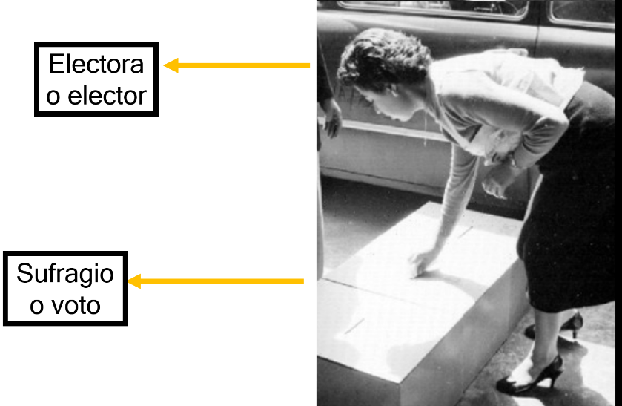

En esta imagen de 1958 puedes apreciar a una mujer que vota de manera secreta; a la mujer u hombre que participa en la elección democrática de representantes populares se les denomina electores, es decir, “los que deciden” o “los que eligen”.

Cabe señalar que la apertura democrática en México es un fenómeno reciente ya que fue hasta finales de siglo pasado que se iniciaron las primeras alternancias políticas en algunos estados y en ciertas legislaturas locales. Antes de la década de 1990, prevaleció un régimen de partido único el cual controlaba las elecciones de tal forma que siempre resultaba vencedor en cualquier votación de país.
Para responder las siguientes preguntas, ¿qué institución se han encargado de organizar las elecciones de los representantes populares? ¿Cuáles han sido sus funciones? ¿Qué entiendes por alternancia política?

Leerás un fragmento del libro “Fortalezas y debilidades del sistema electoral mexicano. Perspectiva federal y local”. El autor es Luis Carlos Ugalde ex consejero presidente del Instituto Federal Electoral.

Pon atención en las fechas de las reformas electorales, así como las características del Instituto Federal Electoral, hoy transformado en el Instituto Nacional Electoral.

“México experimentó 11 reformas electorales entre 1977 y 2014. Ocho fueron de amplio alcance e implicaron cambios constitucionales y legales: 1977, 1986, 1990, 1993, 1994, 1996, 2007 y 2014, mientras que tres fueron focalizadas a aspectos puntuales y requirieron sólo modificaciones legales: la del 2002 para establecer cuotas de género en candidaturas legislativas, la del 2003 para elevar los requisitos para formar partidos políticos y la del 2005 para regular el voto de los mexicanos en el extranjero. […]

El reformismo electoral mexicano es reflejo de un proceso de cambio político que buscó pluralismo como la meta principal y encontró en las reformas electorales la vía para conseguir su cometido. La obsesión por el pluralismo es consecuencia de la hegemonía política de un partido oficial durante buena parte del siglo xx y de la exclusión que padecieron grupos políticos, activistas sociales y segmentos de la población. […]

Además del pluralismo, el reformismo electoral mexicano ha buscado otros objetivos que han ido cambiando a lo largo del tiempo: inclusión (notoriamente en las reformas de 1977, 1986 y 1990), certeza y transparencia (1990, 1993, 1994), equidad (1993, 1996, 2007), imparcialidad de la autoridad (1994 y 1996) y legalidad (1986, 1996). […]

El […] objetivo del reformismo electoral fue la imparcialidad de las autoridades electorales. El ife nació como un organismo público cuyo órgano de gobierno —el Consejo General— estaba integrado en 1990 por seis consejeros magistrados, representantes de los partidos políticos y de las cámaras legislativas. El presidente era el secretario de Gobernación. En 1994 se dio un paso significativo cuando se les quitó voto a los representantes de los partidos y se nombró a seis consejeros ciudadanos por mayoría calificada de la Cámara de Diputados. Pero el paso definitivo ocurrió en 1996 cuando el instituto se volvió autónomo: la presidencia dejó de ser ocupada por el secretario de Gobernación y su lugar fue tomado por un consejero presidente elegido también por mayoría calificada de la Cámara de Diputados, al igual que los otros ocho consejeros electorales. […]

El reformismo electoral mexicano ha sido exitoso para propiciar el pluralismo político que hoy vive México. Aunque no se trata sólo de un asunto de reglas del juego, sino también de una exigencia de la sociedad por mayores canales de participación, las reformas electorales facilitaron que esa demanda social se tradujera en una nueva conformación política de los órganos de gobierno. Las reformas electorales también gestaron mayor confianza en la integridad del sistema político, pero esa legitimidad de lo electoral se ha deteriorado en los últimos años. […]”

¿Por qué crees que se llevaron a cabo las reformas electorales mencionadas en el texto? ¿Qué papel tuvo la sociedad y los partidos de oposición en este proceso?

Según el texto, México experimentó un proceso de reformas electorales en las últimas décadas del siglo XX y las primeras del XXI.

Observa la siguiente línea del tiempo.

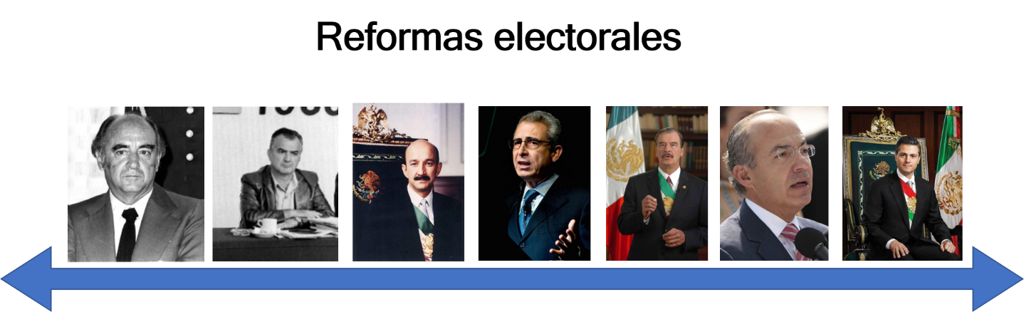

Entre 1977 y 2014 en México se llevaron a cabo 11 reformas electorales, durante los siguientes sexenios:

Período presidencial de 1976 a 1982.
En el gobierno de José López Portillo.

Período presidencial de 1982 a 1988.
Con el gobierno de Miguel de la Madrid Hurtado.

Período presidencial de 1988 a 1994.
En la administración de Carlos Salinas de Gortari.

Período presidencial de 1994 a 2000.
Durante el gobierno de Ernesto Zedillo Ponce de León.

Período presidencial de 2000 a 2006.
En la administración de Vicente Fox Quezada.

Período presidencial de 2006 a 2012.
Durante el gobierno de Felipe Calderón.

Período presidencial de 2012 a 2018.
En la administración de Enrique Peña Nieto.

Las reformas que abordarás en esta sesión son las de 1977, 1986, 1990, 1994, 1996, 2007 y 2014. Volverás a esta línea del tiempo para completarla y anotar de forma breve cuáles fueron sus principales características.

Inicia en 1977. Durante el gobierno de José López Portillo se anunció una reforma política, la cual abrió espacios a los partidos de oposición. Esto se debió, principalmente, a que durante de la contienda electoral por la presidencia no hubo ningún otro candidato más que él.

Ante el desencanto electoral que manifestaba la población del país, el secretario de gobernación, Jesús Reyes Heroles, promovió la participación de los diferentes sectores de la sociedad para formar una consulta sobre los cambios que necesitaba el sistema político. Dichas aportaciones se plasmaron en la Ley Federal de Organizaciones Políticas y Procesos Electorales, mejor conocida como LOPE.

Esta ley tuvo diferentes objetivos, siendo los más importantes.

1.- El reconocimiento oficial de los partidos políticos como intermediarios “necesarios” de la vida democrática. Este punto es importante porque, anteriormente, algunas organizaciones políticas se encontraban dentro de la ilegalidad, como fue el caso del Partido Comunista Mexicano. Con la nueva ley, esta agrupación logó que algunos de sus miembros formaran parte del Congreso de la Unión.

2.- El aumento del número de diputados por representación proporcional, es decir, todos los partidos que participaran en las elecciones tendrían un representante en el Congreso de la Unión aunque no hubiesen ganado la elección ni obtenido la mayoría de votos

Completa la línea del tiempo como sigue:

En la reforma de 1977 existen dos características. Primera, el reconocimiento de los partidos políticos como intermediarios de la vida democrática. Segunda: el aumento de diputados por representación proporcional.

Durante la década de los ochentas, por primera vez el Partido Acción Nacional (PAN) logró derrotar al PRI en unas elecciones locales, al obtener los gobiernos de la capital del estado de Chihuahua y de Ciudad Juárez. Estos hechos fueron evidencia de la contribución de la LOPPE a la alternancia política en México.

En 1986, durante la presidencia de Miguel de la Madrid, se expidió el Código Federal Electoral que básicamente permitió la coalición o alianzas entre los partidos políticos y fortaleció la representación proporcional.

Además, se fundó el Tribunal de lo Contencioso Electoral Federal, es decir, una institución que regulaba la vida y los procedimientos electorales. En 1985 la Ciudad de México y otras entidades sufrieron un terremoto que obligó a la sociedad a organizarse para el rescate de las víctimas del desastre. Luego de la solidaridad y capacidad de organización demostradas por la población, se fundaron diversas asociaciones para defender los derechos sociales, laborales y políticos.

En 1988 se llevaron a cabo las elecciones presidenciales con tres contendientes, Cuauhtémoc Cárdenas, candidato del Frente Democrático Nacional, Manuel Clouthier, representante del PAN, y Carlos Salinas de Gortari, del PRI, quien contaba con el apoyo de todo el aparato de gobierno.

Después de la jornada electoral, tras una serie de irregularidades en el sistema de conteo de votos, se declaró presidente a Salinas. Ante la sospecha de un fraude, Cárdenas y Clouthier impugnaron los comicios.

Cabe aclarar que la Comisión Federal Electoral era la responsable de organizar las elecciones durante ese periodo. Dependía directamente de la Secretaría de Gobernación, es decir, era una institución del gobierno y, por lo tanto, favorable al partido en el poder.

Ahora completa la línea del tiempo.

Pondrás en la reforma electoral de 1986, como característica la expedición del Código Federal Electoral, donde se destacan: las coaliciones partidarias, el fortalecimiento de la representación proporcional y la fundación del Tribunal de lo Contencioso Federal Electoral.

Tras la denuncia de fraude en 1988, la sociedad estaba desencantada y proliferaron los movimientos de protesta y las manifestaciones en contra del resultado de las elecciones, lo que tuvo repercusiones en la apertura política. Así, en 1989, el PRI se vio obligado a reconocer el triunfo de Ernesto Ruffo, candidato del PAN a la gubernatura de Baja California, quien fue el primer gobernador en México de extracción no priista.

En este contexto se expidió en 1990 el Código Federal de Instituciones y Procedimientos Electorales, el cual estableció la creación de un instituto que regulara las elecciones. Así nació el Instituto Federal Electoral, IFE.

Sin embargo, se nombró como presidente del IFE al entonces secretario de gobernación, que pertenecía al PRI. Entre las atribuciones del IFE destacaban fijar topes en los gastos de campaña, expedir credenciales para votar sin fotografía y constancias de mayoría a quienes ganaran elecciones. También validaba o invalidaba las elecciones.

En estas condiciones político electorales, el PAN ganó su segunda gubernatura, en Chihuahua, en 1992. Con ello se reafirmó el proceso de alternancia política.

Vuelve a la línea del tiempo.

Anotarás en la Reforma de 1990 lo siguiente, Código Federal de Instituciones y Procedimientos Electorales, Cofipe, cuyo objetivo principal fue la creación del Instituto Federal Electoral.

En 1994, año electoral, fue asesinado el candidato presidencial del PRI, Luis Donaldo Colosio. Hubo sospechas de que fue un suceso planeado desde las altas esferas del gobierno, lo que sembró el temor y la desconfianza en los procesos electorales entre la población. En su lugar fue nombrado Ernesto Zedillo, quien había sido el coordinador de campaña de Colosio.

En ese año se realizó otra reforma electoral en la que el IFE, por primera vez, se integró por algunos consejeros ciudadanos. Entre otras innovaciones el IFE utilizó tecnología para el cómputo de votos y estableció, por primera vez, debates para los candidatos presidenciales.

Vuelve de nuevo a la línea del tiempo.

Anotarás en 1994, reforma constitucional al artículo 41. El objetivo era ciudadanizar al IFE.

En 1996 otra reforma electoral propuso que la presidencia del IFE estuviera a cargo de un ciudadano. También el IFE tendría la función de capacitar a ciudadanos para que ellos organizaran las elecciones, es decir, el gobierno ya no lo haría. Las credenciales del IFE ahora tendrían fotografía.

La autonomía que se dio al IFE tenía entre sus objetivos contrarrestar las prácticas fraudulentas y darle independencia del gobierno y del partido oficial. Esto favoreció que los partidos de oposición ocuparan cada vez mayores espacios en los cargos de representación.

Con esta ley, y por primera vez en setenta años, el PRI dejó de tener mayoría en la cámara de diputados en 1997. Ese mismo año Cuauhtémoc Cárdenas, candidato del Partido de la Revolución Democrática (PRD), fue elegido como el primer Jefe de Gobierno de la Ciudad de México.

En el año 2000 el PRI perdió las elecciones presidenciales ante Vicente Fox Quezada, candidato del Partido Acción Nacional, quien se convirtió en el primer presidente de un partido de oposición al imponerse ante sus contrincantes, el priista Francisco Labastida y Cuauhtémoc Cárdenas del PRD.

Este hecho consolidó el proceso de transición democrática y dio paso a una nueva etapa de la política mexicana, caracterizada por la alternancia de partidos en el poder.

Así, con un presidente de la República ajeno al partido oficial y una pluralidad partidista en el Congreso, el IFE ganó aceptación y reconocimiento como árbitro confiable de la contienda electoral.

Regresa a la línea del tiempo.

En la reforma de 1996 agrega autonomía al IFE, su objetivo fue ciudadanizar la organización de las elecciones.

Durante once años, entre 1996 y 2007, las reformas electorales se centraron en aspectos puntuales y requirieron modificaciones legales, como se afirma en el texto leído al inicio de la sesión.

En el año 2006, durante las elecciones presidenciales se enfrentaron Felipe Calderón, por parte del PAN, Andrés Manuel López Obrador, por el lado del PRD y Roberto Madrazo, representado al PRI.

En esta contienda se denunciaron numerosas anomalías y violaciones al proceso electoral, como campañas de propaganda “negra” o “de odio”, los empresarios compraron tiempos en medios de comunicación apoyando directa e indirectamente a ciertos candidatos. El presidente Fox previamente se había expresado en contra del candidato perredista y, por si fuera poco, el presidente del IFE y sus consejeros se mostraban tibios en la aplicación de la ley electoral.

Como resultado, en aquellas elecciones la diferencia del primero y el segundo lugar no llegó ni al 1% de los votos totales. El IFE declaró triunfador a Felipe Calderón y Andrés Manuel López Obrador denunció un fraude electoral, pidió que se reabrieran las urnas y se volvieran a contar todos y cada uno de los votos. Al lograr el recuento en algunas casillas la diferencia se cerró más y provocó descontento no solo en los seguidores de López Obrador sino en una buena parte de la ciudadanía, lo que se manifestó con protestas sociales.

La falta de legitimidad de Felipe Calderón y una clara desconfianza en el IFE, provocó que en 2007 se hiciera una nueva reforma electoral, en la que se establecía la reducción de los gastos de campaña de los partidos políticos. Además, el IFE, y ya no los partidos, compraría tiempo en radio y televisión, asimismo fiscalizaría el dinero de los partidos, es decir, inspeccionaría en qué gastarían el dinero las organizaciones políticas.

Complementa una vez más la línea del tiempo.

En la reforma de 2007 agrega uno, la asignación de gasto a los partidos políticos se reduce; dos, los tiempos de radio y televisión los contratará el IFE; tres, el IFE fiscalizará los gastos de campaña de los partidos políticos.

Durante las elecciones presidenciales del 2012 el candidato del PRI, Enrique Peña Nieto, ganó la contienda con un margen amplio respecto al segundo lugar, el otra vez candidato del PRD Andrés Manuel López Obrador. Este último argumentó que Peña Nieto había rebasado los topes de campaña, es decir, había gastado más dinero de lo que permitía el IFE.

Debido al pacto que hizo Peña Nieto con el resto de partidos políticos, las quejas electorales de López Obrador no hicieron eco en las cámaras de diputados y senadores. Nuevamente el descontento de un sector de la ciudadanía se manifestó en las calles y ejerció una presión para modificar las reglas de la contienda.

Fue hasta el 2014 cuando se hicieron nuevas reformas, por ejemplo, en la Ley General de Instituciones y Procedimientos Electorales, la Ley General de Partidos Políticos y la Ley General en Materia de Delitos Electorales. En ellas se permitía que particulares donaran dinero a campañas y se autorizaba la reelección de diputados y alcaldes. Además, se fortalecía la equidad de género, las candidaturas independientes, la transparencia y se definían las acciones contrarias a las leyes electorales, entre otras cosas.

En esta misma reforma el IFE se transformó en INE, es decir Instituto Nacional Electoral, ya que normaría y vigilaría las elecciones a nivel nacional. Estas reformas dieron mayores facultades al INE, como fiscalizar el dinero de los partidos, avalar elecciones, autorizar partidos de nueva creación, sancionar candidatos y hasta quitar candidaturas, entre otras.

Revisa por última vez la línea del tiempo.

Anotarás en la reforma de 2014, dos ideas principales, la primera, son establecidas las reelecciones para algunos cargos y las candidaturas independientes (entre otras cosas). La segunda, el IFE se transforma en INE, Instituto Nacional Electoral.

Así debe quedar la línea del tiempo.

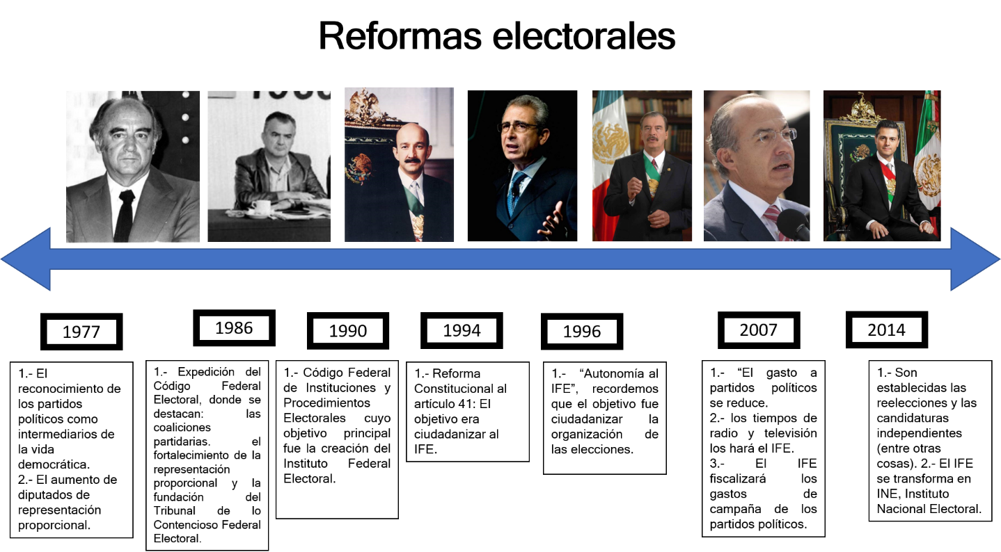

Como has aprendido a lo largo de la sesión, la democracia mexicana está en construcción. La gran mayoría de las reformas electorales tiene origen en contextos difíciles, tanto en el ámbito social, como en el político y el económico. Las transformaciones político electorales se han materializado por la presión de los partidos de oposición y de la ciudadanía.

La alternancia en el poder fue gradual, primero se abrieron espacio a los partidos de oposición en la cámara de diputados, luego en los municipios, después en los gobiernos estatales y, por último, en la presidencia de la república.

Con el triunfo electoral en 2018 de Andrés Manuel López Obrador la transición democrática se afianzó, por ser el primer presidente opositor al PRI y al PAN que logró posicionarse en el poder ejecutivo.

Observa y escucha el siguiente video del minuto 09:52 a 12:55.

- La transición democrática en México
https://ventana.televisioneducativa.gob.mx/educamedia/telesecundaria/3/28/5/1618

Sin la participación social la democracia no existe. En los últimos años se ha visto un desencanto en los procesos electorales, pero para que las elecciones funcionen se necesita de la acción ciudadana para mejorar las reglas y el funcionamiento del proceso electoral.

Recuerda que las reformas electorales fueron demandas del pueblo organizado que incluso costaron vidas. Hoy los ciudadanos organizan las elecciones; por ejemplo, alguno de sus familiares podría ser funcionario de casilla y contar los votos. Incluso tú, una vez cumplidos los 18 años, podrás hacerlo o participar de otro modo para definir a los gobernantes.

Es innegable lo mucho que se ha avanzado, de un sistema de partido único a uno donde coexisten más de siete partidos políticos. Pero también es innegable que la corrupción y la falta de imparcialidad de la autoridad electoral pueden dañar a la incipiente democracia y desalentar a la ciudadanía.

El Reto de Hoy:

Elabora una línea del tiempo en la que resaltes los hechos más significativos de la alternancia política, por ejemplo, cuándo se abrieron espacios a los partidos de oposición en la cámara de diputados, cuándo en las gubernaturas y cuándo en la presidencia, esto para que identifiques cómo fue la transición democrática.

Para cumplir con el reto pueden utilizar tu libro de texto. Seguramente en tu casa tienes libros, revistas o un celular donde puedes encontrar más detalles del tema que abordaste en esta sesión.

También puedes hablar con tus familiares y preguntarles cómo percibieron estas transformaciones.

¡Buen trabajo!

Gracias por tu esfuerzo.

